**今日动态**

**9月11日 星期三 晴**

1. **入园情况：**

今日来园29位小朋友。没有小朋友请假。

**2.区域活动**

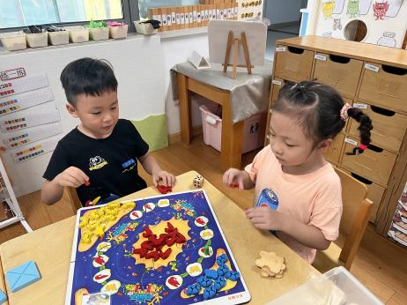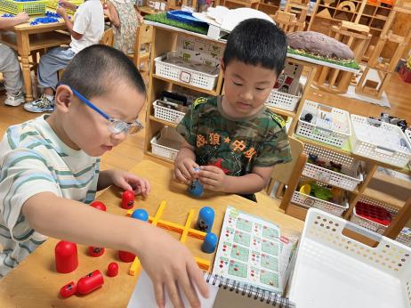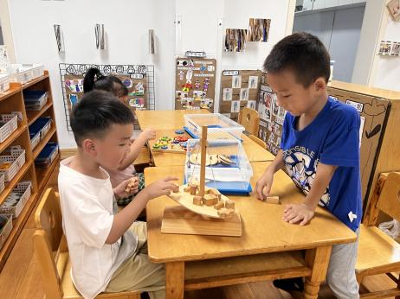

**科探区**

王润川和丁啸两位小朋友在玩平衡小船，轮流放积木。

**益智区**

姜悦宸和孙浩燃两位小朋友在下井字棋。

**益智区**

张苏锦和潘妍伊两位小朋友在玩虾兵蟹将的游戏。

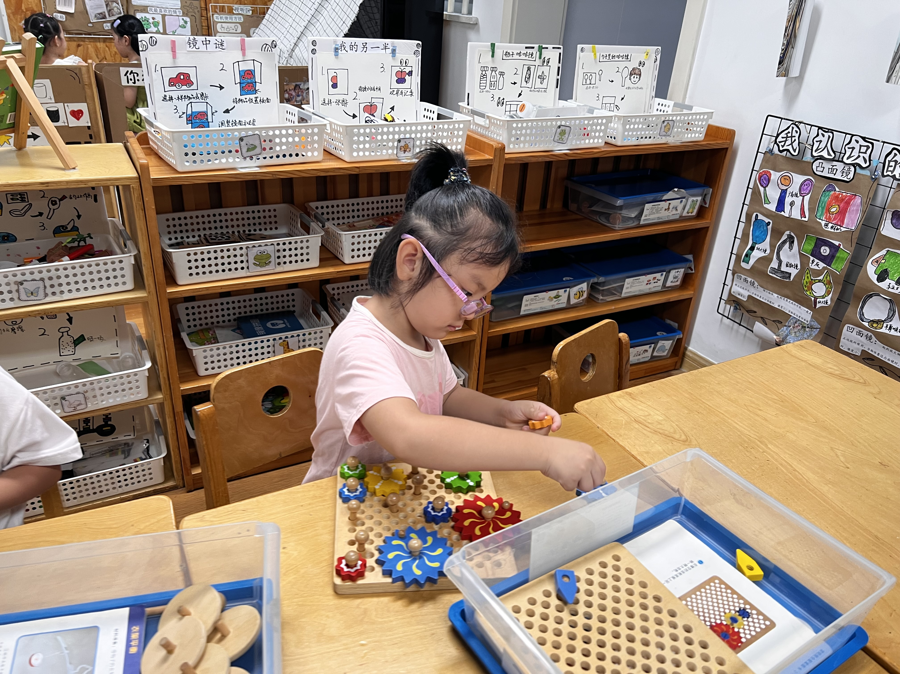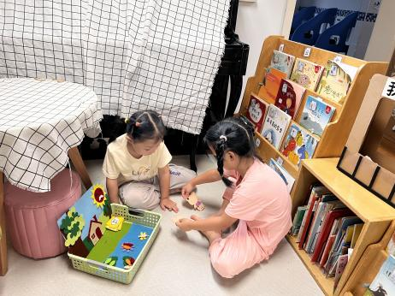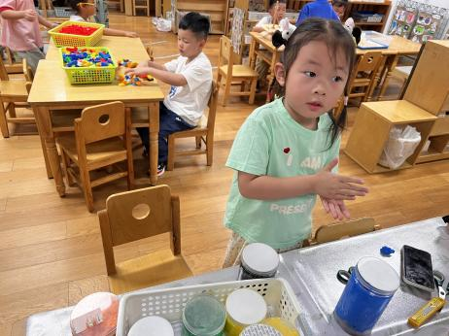

**美工区**

芮江媛小朋友在用黏土做蝴蝶卵。

**图书区**

陆可和尚子晴两位小朋友在讲小猫钓鱼的故事。

**科探区**

陈苇如小朋友在玩齿轮。

**4集体活动**

谈话：《规则大家谈》

规则是约束每个人言行的准绳，规则在生活中无处不在，商场、电影院、幼儿园等都有一定的规则需要大家遵守。本节活动通过“红绿灯”引发幼儿的讨论，让幼儿理解规则的重要性，没有规则就会出现混乱。而班级作为孩子们在园学习、生活的公共场所，自然也需要有一定的规则，它对班级秩序、习惯有一定的直接联系和意义。因此在本节活动中，重点引导幼儿共同参与并制定班级规则，建立规则意识。

在班级活动中,幼儿之间总会出现一些不和谐、不守规则的情况，而他们往往忽视这些不合适的行为。通过幼儿共同商讨制定活动规则，明确班级日常行为规范，增强幼儿践行规则的主动性。

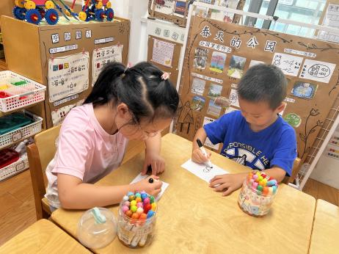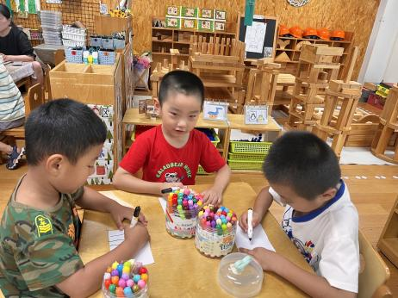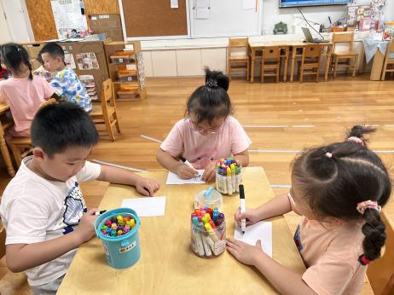

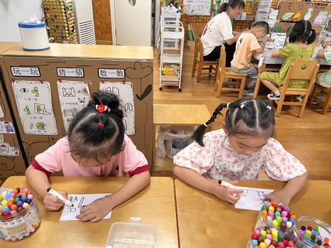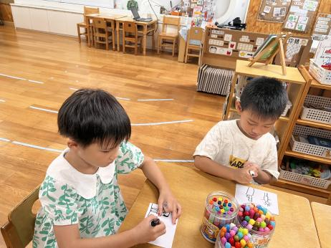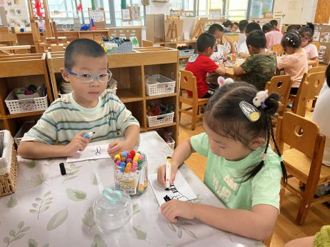

**5.生活活动**

早点：牛奶、饼干。

午饭：意大利面、海鲜菇木耳老鸭煲。

点心：咸粥

水果：甜瓜、人参果